ООО «МАШСТРОЙХОЛДИНГ»
ВОРОНЕЖ
Юр. адрес: 394051, РФ, г. Воронеж, ул. Ю. Янониса, 5-93. Банковские реквизиты: ИНН 3665122710, КПП 366501001,
р/с 40702810613000012419 в ЦЕНТРАЛЬНО-ЧРНОЗЕМНЫЙ БАНК ПАО СБЕРБАНК, к/с 30101810600000000681, БИК 042007681. Тел. 8-915-546-01-85, 8-952-956-58-47, (473) 278-62-41 (факс)
E-mail: mashstroy23@mail.ru http: машстрой-холдинг.рф

Прайс-лист Р6-КШП-6 (если товар отсутствует в списке - звоните!) на 15.01.20 г.

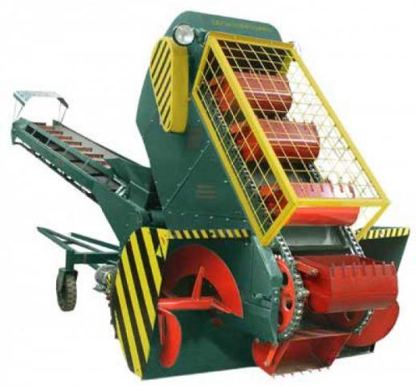

Самоходный ковшовый шнековый погрузчик Р6-КШП-6 (с производительностью до 100 т/ч.) предназначен для погрузки в транспортные средства и транспортеры, поступающего с поля зернового материала колосовых, крупяных, бобовых культур, кукурузы, сорго, подсолнечника, семян рапса на токах, открытых площадках, складах и хранилищах, формирования буртов и используется во всех климатических зонах.

Основные технические характеристики

Наименование | Ед . из-я | Значение Р:-КШП-6 | Значение Р:-КШП-6М
Техническая производительность на пшенице, не менее | т/ч | 100 | 100
Техническая производительность на кукурузе, не менее | т/ч | 65 | 65
Обслуживающий персонал | механик | 1 | 1
Масса, не более | кг | 2100 | 2200
Установленная мощность, не более | кВт | 10,8 | 11,8
Максимальная высота сброса зерна | мм | 3100 | 4100
Скорость при движении самоходом | м/с | 0,1 | 0,1
Угол поворота транспортера | рад | 3,14 | 3,14
Ширина захвата | мм | 1800 | 1800
Дорожный просвет при поднятом элеваторе | мм | 180-200 | 180-200
Габаритные размеры в рабочем положении
- длина | мм | 7150 | 8200
- ширина | мм | 1820 | 1820
- высота | мм | 2540 | 2540
Срок службы | лет | 8 | 8

Цена машины Р6-КШП-6: договорная

Устройство и работа машины.
Для Вашего удобства ниже приведена схема самоходного ковшового шнекового погрузчика Р6-КШП-6 с обозначениями каталожных номеров запасных частей.
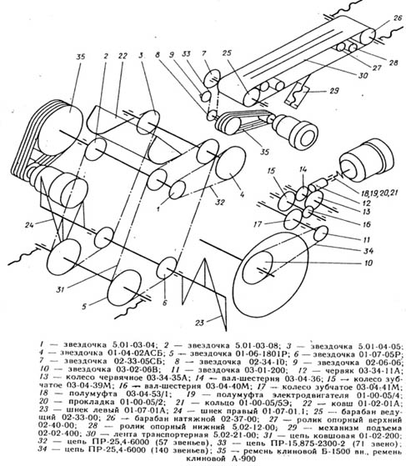
Погрузчик КШП-6 состоит из элеватора, транспортера, колесной тележки, электрооборудования и гидрооборудования.
Элеватор является заборным механизмом погрузчика. Рабочий орган элеватора — ковшовая цепь с десятью ковшами – огибает звездочки приводного, натяжного и двух отклоняющих валов и приводится от электродвигателя через клиноременную и цепную передачи. Ковшовая цепь натягивается двумя болтами. Рабочая ветвь ковшовой цепи опирается на деревянные поддерживающие планки и скользит по ним. Для ворошения бурта элеватор снабжен двумя подгребающими шнеками, которые смонтированы на консолях нижнего отклоняющего вала и заключены в кожух. Все узлы элеватора установлены на несущей сварной раме, которая при помощи двух шарниров опирается на раму тележки. Подъем и опускание элеватора производятся гидроцилиндром механизма подъема. Нижнее положение элеватора ограничивается двумя упорными болтами. При длительной транспортировке элеватор поддерживается двумя упорными болтами.
Зерновой материал отгружается поворотным ленточным транспортером, состоящим из рамы, ленты, приводного барабана с приводом, натяжного барабана, поддерживающих роликов, приемной воронки, козырька, а также механизмов подъема и поворота. Сварная рама транспортера при помощи пустотелых цапф закреплена на поворотном круге, установленном на раме тележки, и поддерживается механизмом подъема. Верхняя часть рамы имеет корытообразную форму, образованную опорными досками и наклонными стенками. Рабочая ветвь ленты опирается и скользит по опорным доскам и роликам. Нерабочая ветвь поддерживается опорными роликами. Для увеличения сцепления транспортируемого материала с лентой на лицевой стороне смонтированы вертикальные скребки. Приводной барабан установлен в хвостовой части транспортера под приемной воронкой. Привод барабана осуществляется от электродвигателя через клиноременную и цепную передачи. Натяжной барабан установлен в головной части транспортера на оси. Натяжение ленты регулируется двумя болтами. Механизм подъема транспортера, представляющий собой винтовой домкрат, позволяет вручную изменять наклон транспортера. Поворот транспортера производится механизмом, который состоит из зубчатой рейки, соединенной со штоком гидроцилиндра, и цилиндрической шестерни.
Колесная тележка состоит из рамы, ведущих колес, двух приводных редукторов с электродвигателями и рояльных колес. Для буксирования погрузчика тележка снабжена дышлом. Рама тележки представляет собой сварную конструкцию, на которой смонтированы все механизмы погрузчика. Колеса посредством цепных передач раздельно приводятся от электродвигателей через червячно-зубчатые редукторы. Рояльные колеса снабжены фиксаторами, которые обеспечивают в случае необходимости (например, при въезде своим ходом по трапам в кузов автомашины или железнодорожную платформу) прямолинейное движение.
Электрооборудование КШП-6 оборудовано пятью приводными электродвигателями трехфазного переменного тока серии 4А, шкафом электроаппаратуры, дистанционным пультом управления, золотниками реверсивными с электроуправлением, освещением и сигналом Все внешние соединения и подключения осуществлены кабелем марки КРПТ 3×4+1×2,5 и посредством соединительных муфт типа МП-2. Погрузчик подключается к сети трехфазного переменного тока 380 В, частота 50 Гц.
Заземление корпуса машины и пульта управления осуществляется нулевой жилой токоподводящего кабеля. Защита силовых цепей от коротких замыканий, а также общее включение и выключение машины осуществляются воздушным автоматом типа АП-50. Защита электродвигателей от перегрузок осуществляется тепловыми реле типа ТРН-10. Защита цепей управления осуществляется двумя предохранителями типа ПРС-6. Управление машиной осуществляется с дистанционного 8-командного пульта управления посредством 4-жильного кабеля марки КРПТ. Передача 8 команд управления по 4-жильному кабелю обеспечивается релейно-полупроводниковой схемой, работающей по принципу раздельной передачи полупериодов переменного тока и комбинационной работы реле типа ПМЕ-071 и магнитных пускателей ПМЕ-211. Напряжение цепей управления — 36 В. Электрическая схема погрузчика КШП-6 предусмотрена возможность работы его как в режиме ручного управления, так и в автоматическом режиме. При ручном управлении погрузчиком передача любой из 8 команд осуществляется нажатием соответствующей кнопки (типа КН-П) пульта управления. Движение погрузчика вперед, внутрь штабеля ограничивается включенным последовательно с электродвигателем элеватора токовым реле типа РТ-40/20, которое при достижении номинальной загрузки электродвигателя элеватора срабатывает и отключает магнитные пускатели ходовых двигателей, предотвращая тем самым перегрузку рабочих органов машины.
В автоматическом режиме работы погрузчика сохраняются все функции ручного управления: подъем и опускание элеватора, повороты транспортера и т. д. В автоматическом режиме работы погрузчика токовое реле обеспечивает автоматическое продвижение погрузчика внутрь штабеля, обусловливая это передвижение номинальной загрузкой рабочих органов (элеватора). При разворотах погрузчика вправо или влево в процессе автоматической работы с целью предотвращения просыпания перегружаемого продукта за пределы места выгрузки электрической схемой предусмотрена автоматическая фиксация транспортера в положении, которое он занимал до начала разворота погрузчика. Это же обстоятельство при транспортировке погрузчика в закрытых помещениях повышает его маневренность, предотвращая столкновение транспортера со стенами и опорами при разворотах погрузчика внутри помещения. Контроль загрузки рабочих органов погрузчика как при ручной, так и при автоматической работе, осуществляется красной сигнальной лампой, которая включается токовым реле в момент достижения номинальной нагрузки на рабочих органах.
Автоматическая работа погрузчика КШП-6 облегчает труд машинисту, повышает фактическую производительность машины независимо от квалификации машиниста, равномерно загружает узлы и детали машины, уменьшает их износ, позволяет одному машинисту управлять двумя погрузчиками одновременно. В шкафу электроаппаратуры помещен пакетный переключатель ППМ3×60/H2, который дает возможность установить правильное направление вращения электродвигателей погрузчика при подключении к источнику тока, а также в случае необходимости изменить направление вращения двигателей на реверсное, например, при завале элеватора перегружаемым продуктом. Для работы в затемненных помещениях или в ночное время имеются две поворотные фары на 12 В. Для ремонтных работ и для дополнительного освещения погрузчик оснащен переносной лампой 12 В, включаемой в розетку на шкафу электроаппаратуры.
Гидрооборудование предназначено для работы механизмов подъема элеватора и поворота транспортера. Оно включает в себя шестеренчатый насос НЩ-10Е левого вращения, приводимый в движение электродвигателем через цилиндрический одноступенчатый редуктор с передаточным отношением масляный бак емкостью 8 литров, два гидроцилиндра и систему шлангов высокого и низкого давления. Управление работой гидроцилиндров осуществляется при помощи золотников реверсивных с электроуправлением, позволяющих производить подъем-опускание элеватора и поворот транспортера в обе стороны с дистанционного пульта управления. В соединительные штуцера шлангов гидроцилиндров установлены замедленные клапана для ограничения скорости опускания элеватора и поворота транспортера Предохранительный клапан предназначен для ограничения максимального давления. Отрегулирован на 50 кгс/см.кв.
Внимание!!!
Если товар отсутствует в списке – звоните!
В данном Прайс-листе представлены лишь некоторые позиции зернопогрузочной техники. Предлагаем также большой ассортимент комплектующих и запасных частей к Р6-КШП-6 – валы, шкивы, шнеки, звездочки, ремни, барабаны, ковши, цепи скребковые загрузчика, подшипники, корпуса подшипников и т.д.
Оптовым покупателям – СКИДКИ!!!

